第十二届学术技能节项目申报表
项目名称 | 话时代热点、拓青年视野
项目类型 | A类 □ B类
申报单位 | 经济学院分团委
项目拟定时间 | 4月——6月 | 活动拟定地点 | 武汉商学院
项目负责人 | 王林涵 | 联系方式 | 13098454398
指导老师 | 赵云芸 | 联系方式 | 13871065089
项目简介  （详细方案另附） | 大学生参与武汉商学院学术技能节之“话时代热点、拓青年视野”系列活动，反映出了当代大学生具有相当的经济头脑与强烈的学习愿望。知识比赛的举办将提供给对经济金融感兴趣的同学一个学习展视的平台，培养大学生的经济知识理解能力，激发学生对理财金融应用的兴趣。通过举办系列讲座，知识竞赛的方式积累经验，培养学生正确的金融理念和投资策略。与此同时，创办这个学术技能节之系列经济活动，以体现本专业的知识应用的特点，与其他专业协会的一起交流，在活动中展现专业技能。
项目经费预算 | 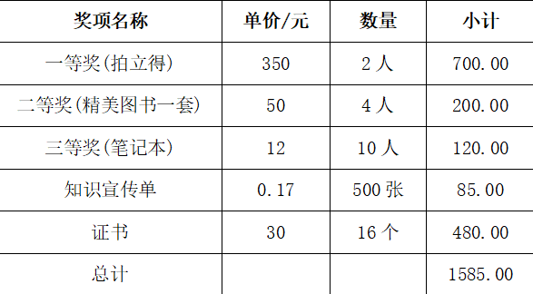
学院分团委  意见 | 盖 章  年 月 日
校团委  意见 | 盖 章  年 月 日

